Mattia Vicenzotto 5CIA, 8/2/2020

Android App Development

Technical Specification

Abstract
L’applicazione da me sviluppata è il gioco “Tic Tac Toe” (in italiano tris).
Oltre alla classica versione per 2 giocatori, nell’applicazione è possibile scegliere diverse modalità di gioco, tra le quali: “easy mode”, “medium mode”, “impossible mode”.

General Technical Data
L’applicazione è stata realizzata con Flutter, un framework open-source creato da Google per la creazione di interfacce native per iOS e Android.
È un framework recente (maggio 2017). L’ho scelto perché lo avevo già usato in 3° superiore per realizzare un’altra app.
A differenza dello sviluppo per app Android “nativo”, flutter crea applicazioni compatibili sia per Android sia per IOS. Il linguaggio di programmazione è Dart.
Per la mia applicazione ho utilizzato widget messi a disposizione dalla libreria di flutter “package:flutter/material.dart”(https://api.flutter.dev/flutter/material/material-library.html).
Oltre a questi widget ho implementato algoritmi di minimax per la gestione delle mosse da parte dei bot.
L’icona dell’applicazione e le immagini presenti nell’applicazione sono state create utilizzando il seguente sito: https://www.designer.io/en/
Ho voluto sviluppare l’applicazione su un’activity sola per facilitarne l’utilizzo e la lettura del codice.

Key Features
La feature principale della mia applicazione è l’utilizzo di un’intelligenza artificiale nelle modalità “easy” e “impossible” del gioco.
Per l’implementazione ho utilizzato l’algoritmo di minimax, scritto in dart per l’occasione dal sottoscritto.

App structure overview

Wireframe
Funzionamento applicazione
Tramite il pulsante “Change Mode” è possibile cambiare modalità. Le modalità si susseguono nel seguente ordine:
-2 players mode
-easy mode
-medium mode
-impossible mode
(se viene premuto ancora si ritorna alla “2 players mode”)
Quando un giocatore oppure un bot vince appare una “snackbar” che annuncia il vincitore ed il punteggio viene aggiornato.
Premendo il pulsante “play again” la board di gioco viene pulita.
È possibile resettare il punteggio premendo l’icona in alto a destra.
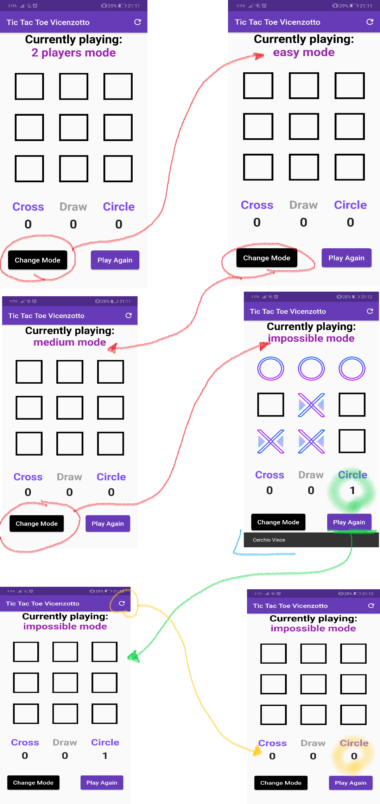

Code fragments
Minimax algorithm
pseudocodice di algoritmo minimax:
function minimax(nodo)
SE nodo è un nodo terminale
return il valore euristico del nodo
SE l'avversario deve giocare
α := +∞
PER OGNI figlio di nodo
α := min(α, minimax(figlio))
ALTRIMENTI dobbiamo giocare noi
α := -∞
PER OGNI figlio di nodo
α := max(α, minimax(figlio))
return α

IL MIO CODICE:
-funzione chiamante
LA FUNZIONE SI CHIAMA “BESTMOVE” E RESTITUISCE LA MIGLIORE MOSSA POSSIBILE DATA UNA CONFIGURAZIONE DI GIOCO
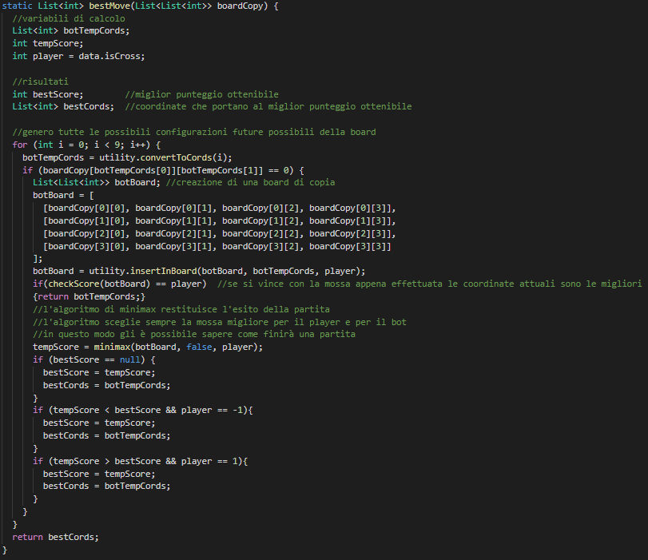

-algoritmo di minimax
LA FUNZIONE SI CHIAMA “BESTMOVE” E RESTITUISCE LA MIGLIORE MOSSA POSSIBILE DATA UNA CONFIGURAZIONE DI GIOCO
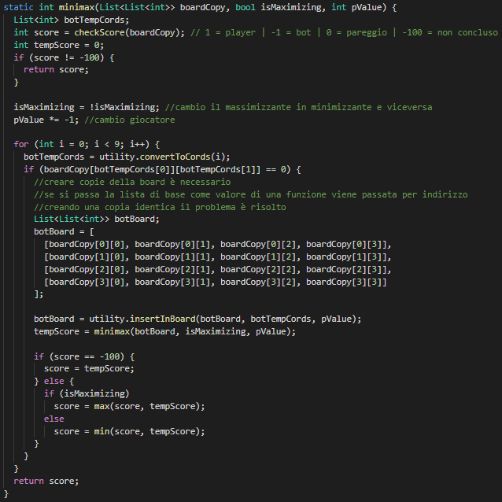
-funzione insertInBoard
PRENDE IN INGRESSO UNA BOARD DI GIOCO, DELLE COORDINATE ED IL VALORE DEL PLAYER ATTUALE
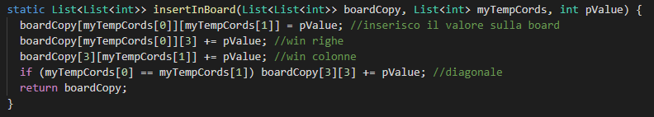
-funzione checkScore
RITORNA IL PUNTEGGIO DELLA PARTITA IN CORSO
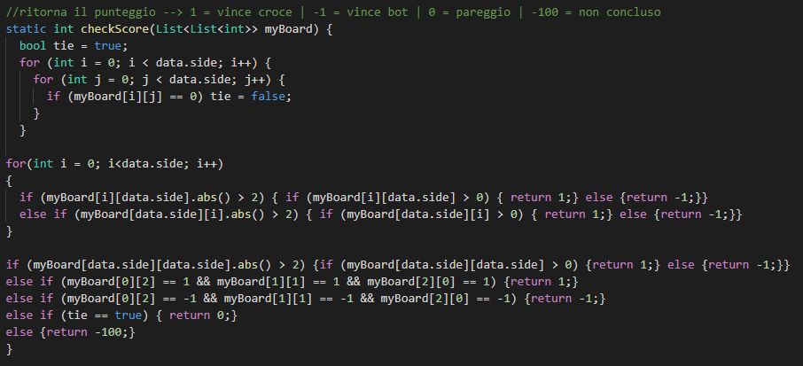
Inizializzazione board:
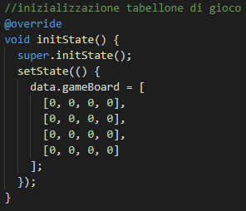

Development
Target API level: 28
Minimum API level: 16
IDE: vsCode ( flutter )
Man-hours: ………………………

Problems and difficulties
Avevo altre

Reported Bugs
Specify existing bugs if any…

Further development
Do you think your project could be improved and/or extended with other features in the future? Specify…

Self-rating
Rate your own application.. How many stars? (min 0 – max 5, non-integer allowed)

References
List here all the external materials you have been using during development, including tutorials, books, forums, etc.

